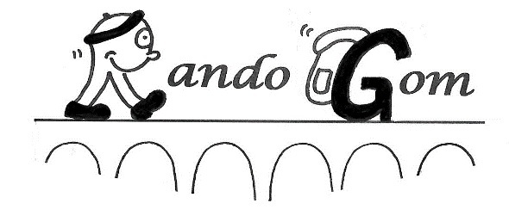

REMERCIEMENTS 2024-2025

Le Président remercie :

1. En tout premier les animateurs et les animatrices. Sans eux, pas de randonnées, pas de club.
2. Le bureau et les membres du CA. Sans eux, pas de projets.
3. Les bénévoles. Qu’ils soient du club ou d’associations extérieures. Sans eux, pas de séjours, pas de sorties ParPat, pas de repas du club, pas d’audax, pas de 91, ...
4. La mairie de Gometz-le-Châtel.

Elle met à notre disposition une partie de son personnel.

Elle nous prête gratuitement toutes les salles dont nous avons besoin.

Elle nous subventionne.

1. Les agents de la mairie de Gometz-le-Châtel.

Les services de l’accueil, des services techniques et de la communication.

Avec une mention spéciale à Antoine et Elisabeth, pour leur disponibilité et leur gentillesse.

1. Au CDRP de l’Essonne, co-organisateur de La 91. Sans lui, La 91 n’aurait pas eu autant de retentissement en 2024.
2. Aux maires et leurs collaborateurs des mairies qui nous ont prêté leur salle lors de La 91. Sans eux, nous aurions galéré.
3. Aux adhérents de RandoGom… qui ont financé le club et qui viennent accompagner les animateurs dans leurs randonnées.
4. Enfin, à ceux que j’ai oubliés et qui m’en voudront énormément.